Tarefa 09

- Atendendo a táboa e a seguinte imaxe contesta as preguntas con nomes de usuarios que non son root:

Nome de usuario | Nome real | Grupo primario | Grupo secundario
administrador | administrador | administrador | admin
carlos | Carlos C. | g-profes | g-usuarios
noa | Profe- Noa | g-profes | g-usuarios
roi | Alum- Roi | g-alum | g-usuarios
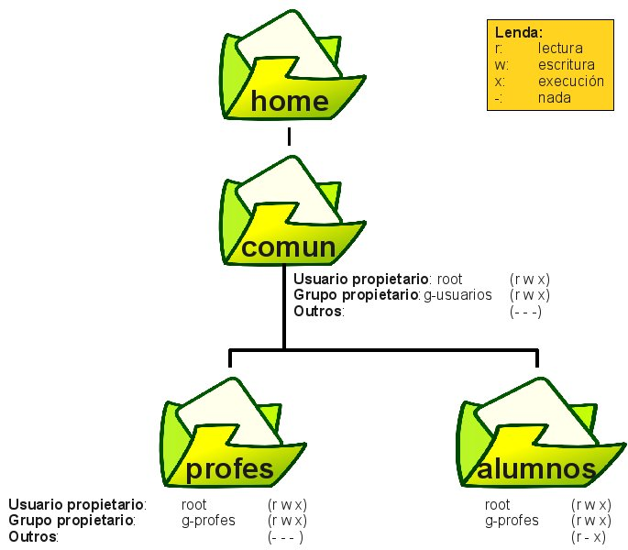
Quen pode ler no cartafol común ?

Carlos, noa, roi

Quen pode ler no cartafol alumnos ?

Carlos, noa

Quen pode executar no cartafol profes ?

Carlos, noa, roi

Quen pode escribir no cartafol alumnos ?
Carlos, noa

- Que me podes dicir sobre o arquivo o cal pertence a seguinte imaxe?
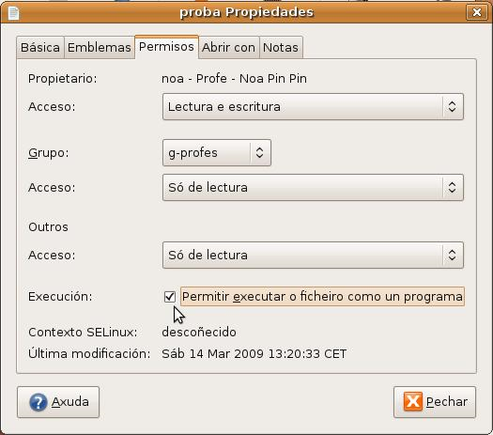

Propietario noa con permisos totales, grupo propietario g-profes con permiso de lectura y ejecución, otros solo lectura y ejecución, nombre del archivo “proba”, ultima modificación 14 mar 2009 a las 13:20.

- Dime todo o que poidas das seguintes imaxes:

Propietario administrador con permisos totales, grupo propietario administrador con permiso de lectura y ejecución, otros solo lectura y ejecución, nombre del archivo “proba”, tamaño 0.

Propietario administrador con permisos de lectura y escritura, grupo propietario administrador con permiso de lectura, otros solo lectura, nombre del archivo “proba”, tamaño 108 KB .

Propietario noa con permisos totales, grupo propietario g-profes con permiso de lectura y ejecución, otros solo lectura y ejecución, nombre del archivo “proba”, tamaño 11 bytes .

- Para que se emprega a Herdanza nos permisos de Windows 11 e que temos que facer para que non se aplique.

La herencia hace que carpetas en una estructura de ficheros adquieran los
permisos de carpetas superiores, para desactivarla hay que ir a las propiedades -> seguridad -> opciones avanzadas y desactivar la herencia.

5. Supoñendo os seguintes usuarios e grupos, e os permisos dos cartafoles “cartafol 1” e “Cartafol 2”:

GRUPOS
Contabilidade | Recursos | Marketing
X | X |  | Ana | USUARIOS
 | X | X | Juan | USUARIOS
 |  | X | Pedro | USUARIOS

Cartafol 1 | Permisos NTFS | Permisos Recurso Compartido
 | Contabilidade: Lectura | Todos: Lectura
 | Recursos: Lectura / Escritura | Todos: Lectura

Cartafol 2 | Permisos NTFS | Permisos Recurso Compartido
 | Marketing: Lectura / Escritura | Todos: Control Total
 | Recursos: Lectura | Todos: Control Total
 | Juan: Lectura / Escritura (denegado) | Todos: Control Total

Enche a seguinte táboa cos permisos locais e os permisos s través da rede que teñen ese usuarios sobre eses cartafoles. Os valores válidos en cada cela son:

L -> Lectura
L/E -> Lectura e escritura
- -> Ningún permiso

Cartafol 1 | Local | Rede |  | Cartafol 2 | Local | Rede
Ana | L/E | L |  | Ana | L | L
Juan | L/E | L |  | Juan | - | -
Pedro | - | - |  | Pedro | L/E | L/E

6. Supoñendo os seguintes usuarios e grupos, e os permisos dos cartafoles “cartafol 1” e “Cartafol 2”:

GRUPOS
Contabilidade | Recursos | Marketing
 | X | X | Ana | USUARIOS
X | X |  | Juan | USUARIOS
X |  |  | Pedro | USUARIOS

Cartafol 1 | Permisos NTFS | Permisos Recurso Compartido
 | Contabilidade: Lectura | Todos: Lectura
 | Recursos: Lectura / Escritura | Todos: Lectura

Cartafol 2 | Permisos NTFS | Permisos Recurso Compartido
 | Marketing: Lectura / Escritura | Todos: Control Total
 | Recursos: Lectura | Todos: Control Total
 | Pedro: Lectura / Escritura (denegado) | Todos: Control Total

Enche a seguinte táboa cos permisos locais e os permisos s través da rede que teñen ese usuarios sobre eses cartafoles. Os valores válidos en cada cela son:

L -> Lectura
L/E -> Lectura e escritura
- -> Ningún permiso

Cartafol 1 | Local | Rede |  | Cartafol 2 | Local | Rede
Ana | L/E | L |  | Ana | L/E | L/E
Juan | L/E | L |  | Juan | L | L
Pedro | L | L |  | Pedro | - | -

